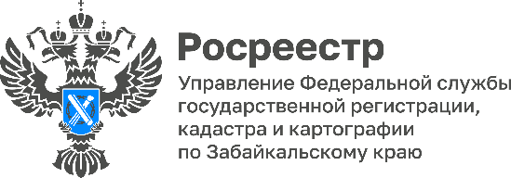

Забайкальский Росреестр: пункты Государственной геодезической сети – собственность Российской Федерации

В век спутниковой связи и GPS пункты Государственной геодезической сети (ГГС) не теряют своей важности. Их используют не только для кадастровых и геодезических работ, но и для решения важнейших оборонных и народно-хозяйственных задач.

Пункты ГГС – инженерные конструкции, закрепляющие точки земной поверхности с определёнными плановыми координатами и высотными отметками. Такая сеть позволяет равномерно и с необходимой точностью распространить на всю страну единую систему координат и высот.

Структура ГГС формируется по принципу перехода от сетей высшей точности к сетям менее точным и включает в себя:
- фундаментальную астрономо-геодезическую сеть (ФАГС);
- высокоточную геодезическую сеть (ВГС);
- спутниковую геодезическую сеть 1 класса (СГС-1);
- астрономо-геодезическую сеть 1, 2 классов (АГС) и геодезическую сеть сгущения (триангуляция и полигонометрия) 3, 4 классов (ГСС).

На территории Забайкальского края имеются один основной, один рабочий и два контрольных пунктов ФАГС, которые находятся на территории города Чита. Также имеется семь пунктов ВГС, 114 пунктов СГС-1 и 10 923 пункта АГС и ГСС.

Специалистами Управления в настоящее время обследовано 736 пунктов ГГС. Установлены охранные зоны в отношении каждого пункта ФАГС, АГС и ГСС и 46 пунктов СГС-1.

- Все пункты ГГС – собственность Российской Федерации. Никакого особого ухода от правообладателей земельных участков, на которых пункты расположены, они не требуют. Они требуют только одного: не трогать, не уничтожать!, - отмечает Татьяна Лобан, заместитель руководителя Управления Росреестра по Забайкальскому краю.

За самовольное уничтожение, повреждение пунктов, в соответствии с частью 3 статьи 7.2. КоАПП РФ, предусмотрено наложение административного штрафа: на граждан в размере от 5 тысяч до 10 тысяч рублей; на должностных лиц - от 10 тысяч до 50 тысяч рублей; на юридических лиц - от 50 тысяч до 200 тысяч рублей.

Информацию о местонахождении пунктов ГГС можно получить в Управлении Росреестра по Забайкальскому краю.

#Росреестр #Rosreestr #РосреестрЧита #РосреестрЗабайкальскийКрай #ЗабайкальскийРосреестр #Росреестр75 #ГеодезическиеПункты #ГГС #ОхраннаяЗона

